一次全媒体微传播的生动实践
——V看利川暨全国重点网络媒体利川行活动盘点

7月28—31日，利川成功举办“V看利川暨全国重点网络媒体利川行”活动。现就活动开展情况及产生效应进行初步盘点、分析和评估。
- 活动效果
“V看利川暨2016全国重点网络媒体利川行”大型联合采访活动，由中共利川市委宣传部、湖北日报新媒体集团联合主办。组织中央重点新闻网站、全国10省的省级重点新闻网站、知名商业网站内15家单位的采编人员和18名网络大V、旅游达人及网红共50人。在四天三夜的时间里，大V团队走进了利川市白鹊山等5个重点民宿村以及清江古河床、腾龙洞、齐岳山等著名旅游胜地，高强度曝光了利川的民宿发展状况、旅游扶贫产业和绿色产业建设。
受邀人员利用手中的相机和键盘，在网上发布了千余篇新闻报道和网文，还利用网络直播平台开展同步直播，其宣传阵势前所未见。截止8月4日中午12点，“V看利川”已收到新闻稿130多篇，微博1500多条，微信90余条，广告位推荐十余次。特别是微博话题#世界那么热 我想去利川#阅读量已达到735万多，参与讨论者近1800人次。“V看利川30年”百度搜索量为8万多条。目前，活动后继宣传效应还在持续发酵，预期微博话题影响将超过千万人次。
- 呈现亮点
1、话题传播短时间占领舆论至高点
在此次活动期间，“世界那么热 我要去利川”话题通过碎片化信息、移动性发布提高了普通群众的信息传播的参与度，很快形成了信息的点赞、评论和转发传播链，改变了传统信息传播模式，传播速度、广度成几何模式扩散。话题阅读量在三天内突破200万，随后以滚雪球式增长，截止8月4日阅读量已达700多万。
本次活动几乎引导了一场全民传播热。通过手机等移动通讯工具进行简单的操作，普通网民表达了自己的话语，由简单的受众变为传播者，由围观变为参与，进而掀起舆论风暴。而受邀参与活动的媒体记者、大V们始终处于风暴中心，引导着舆论发展，占领着至高点。
2、微传播引导万千粉丝“走进”利川
活动中，新兴媒体人通过微信、微博、甚至直播平台对利川进行实时、及时传播，吸引了众多粉丝的关注，跟随大V们的脚步走进利川，几乎隔频触摸、现场感受。
28日，启动仪式当晚，市内中国利川网、微信公众号“指间利川”、“云上利川”、“云上清江”等多家新兴媒体联合进行网络直播，受邀参与活动的斗鱼、熊猫两家直播平台在现场进行了活动的微直播。
3、聚焦主题实现媒体多兵种联合作战
整个活动期间的话题传播以及后期传播效果完美展现出内外、新旧媒体高度融合的战役性传播。各参与媒体通过图片共享、文字互通、视频传递，在“V看利川30年”工作群中实现交互、激荡、融通，又在各自平台围绕共同主题，各有侧重，富有个性地展现、传播。活动推出的很多新闻宣传产品文中有图，文中带视频，鲜活而深刻。全媒体、新媒体、融媒体传播在实战中得以充分体现。
- 主要做法
1、在策划中坚持党性和人民性的统一
“V看利川”活动是“大利之川 三十而砺”利川建市30周年系列宣传文化活动之一，如何贯彻习近平总书记的讲话精神，如何按照中央既定的新闻舆论工作路线和方针开展活动尤其重要。按照省、州关于在媒体融合、宣传创新方面加快探索的指导下，市委对活动策划高度重视，曾两次召开常委会讨论，并定下了尝试全媒体微传播的方案。
这给具体操作团队从思想上松了绑。既重视主流媒体又重视新兴媒体、自媒体，既强调高唱主旋律，又重视社会接受度，既重视向上级党委、政府汇报成就，向外界推介成果与经验，又重视为产业发展拓展市场，更重视群众获得感，这成为整个策划的底色。具体来说就是要展示利川30年建设成就，展示正在开展的以民宿建设、旅游扶贫为主的精准扶贫大战场，要以建设者的姿态让宣传活动更好地推介利川旅游，让全民积极参与到这一次宣传文化活动中来，吸引更多的人来利川旅游、度假，助力利川旅游扶贫。力求通过具体的宣传活动体现党性和人民性的高度统一，让人民群众认可接受，进而通过点赞转发参与其中，推动一场全民传播运动。
2、以主流媒体领航牢牢掌握舆论导向
在活动策划和执行中，由谁来统领执行，由哪些核心单位来参与主导成为关注的焦点。最终市委宣传部确定与既有理念默契，又有活动导控经验的湖北日报新媒体集团具体组织实施。对参与活动的媒体名单市委宣传部主要领导亲自审定，并一再与战略合作媒体沟通，开展舆论风险预评。最终确定以中央及省级重点新闻网站记者为核心团队，辅之以湖北日报新媒体集团在宣传实战中团结的一批网军。这样既确保证了舆论导向，又利用了微传播渠道，利用了更多的新技术新平台，成功领航了粉丝传播、圈层传播，实现海量传播，让互联网最大的变量成为最大的正能量。
3、以“种子新闻”掌控第一话语权
在媒体团队确定后，以什么方式来有效引导来自不同地方、不同类型的媒体人和大V，如何让他们与我们在一个主旋律下形成大合唱，宣传我们党委、政府想要宣传的话题，这就显得尤其重要。
针对这一顾虑，我们客观分析了这种短时间内进行线多面广采风采访活动的客观规律，决定在传播内容提供上变引导为服务，在服务中做好引导。具体操作为，一是精心确定线路及采访点，并详细指导解说词，让解说由一班的导游转为导“播”，力求为来访人员提供新闻线索、新闻故事。二是，与湖北日报新媒体集团提前组织人员，到沿线各个点上进行采访，形成一大批种子新闻、种子图片、种子视频，在采访团到达时发布在“V看利川”微信群、QQ群里，并抢在参与媒体发稿前第一时间发布，起到先声夺人、有效引导的效果。
4、以新媒体话语体系增强活动传播力
在活动策划中，我们充分调查研究新传播时代的话语体系，提前策划了便于微传播的一些元素、要素和语言。如我们在活动前公开征集设计了动漫形象“杉杉”，并制作人偶让它全程参与活动，成功地让它成为活动中新媒体乐于聚焦、传播的萌宠。我们应势而动，在外界正值高温天气时，策划推出了极具网络语言物质的网络话题“世界那么热 我想去利川”。同时还启动了“我在利川当艄公”“我在利川有个家”等微视频传播活动，让人们在互动中传播，让更多人的朋友圈融入到大主题传播，让新媒体语言体系得到充分应用。
5、在全媒体环境下以分众传播扩大覆盖人群
本次活动还有一个亮点就是微直播平台的应用，它也凝聚了我们策划执行团队的策划思想。关于是否请网红主播参与活动一度有争议，但经过可控性分析，传播受众分析后，我们果断决定邀请她们参与，在她们特定的受众中实施分众传播。在实际操作过程中，确实收获了惊喜， 30岁以下的年轻人通过关注她们而观看了在利川的直播，知道了凉城利川。其中斗鱼直播平台峰值达3.7万。这也有效将“受众在哪里，宣传报道的触角就要伸向哪里”的理念应用到具体新闻宣传实践中。
活动结束，利川的后续发酵还在持续，整个效果还需要跟进分析评估，但通过前期已经体现出来的活动效应，已充分展示出这是一次全媒体微传播的生动实践。

附：主要新闻稿件内容及宣传推广截图：
- 百度搜索量：

截至8月4日17时，“V看利川30年”百度搜索量达80300条。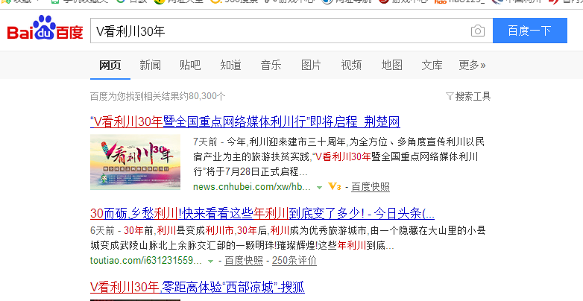

- 微博阅读量：
截至8月4日17时，#世界那么热 我想去利川#微博阅读量为735万。
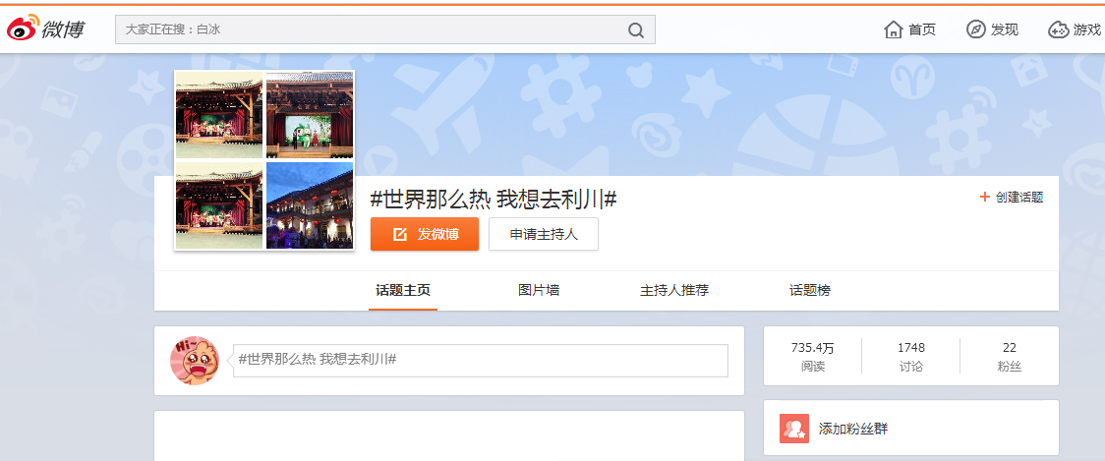

- 全国重点新闻网站、APP广告位推荐：

荆楚网一屏半通栏（20天）：6月16日——7月5日
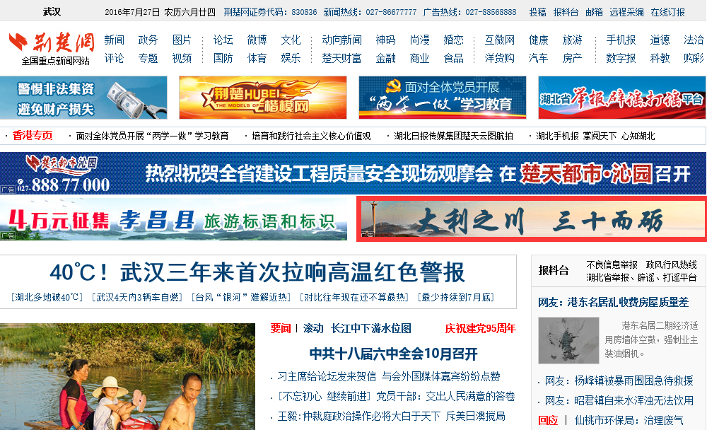

熊猫首页推荐：

动向新闻广告位

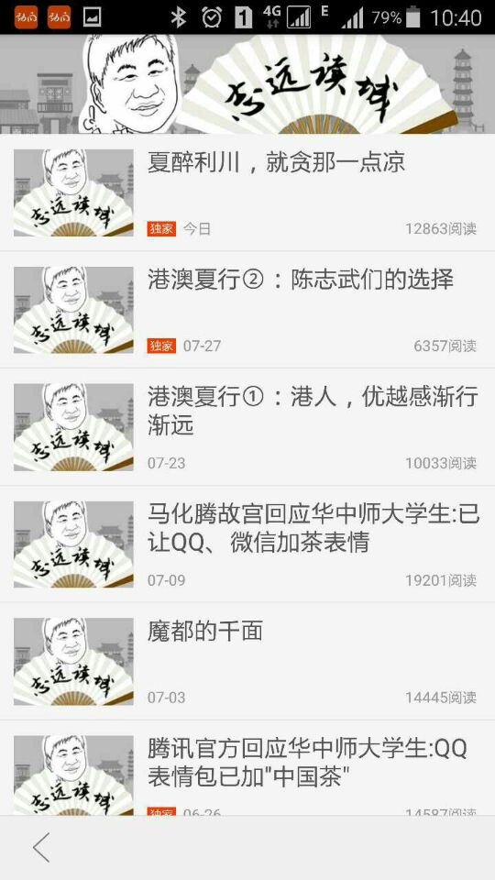

- H5及利川微主页：

荆楚网H5：
http://y.maka.im/k/2HC5Q3PM?DSCKID=cef054d8-e746-46ba-841b-6fe9ac22c9da&DSTIMESTAMP=1469430498852
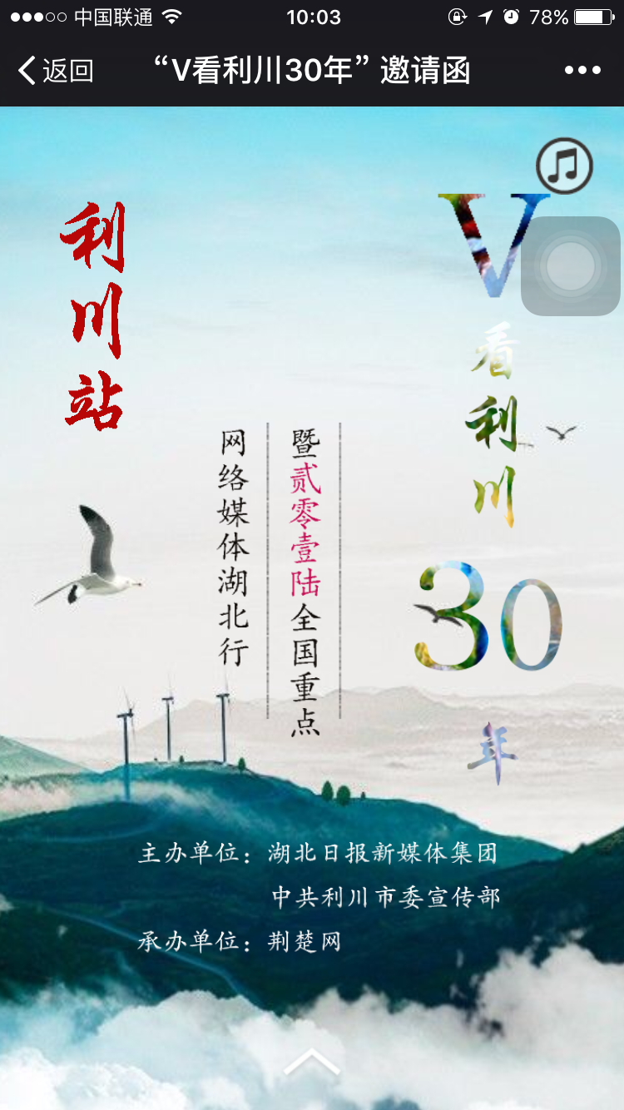

荆楚网微主页：
http://www.kidsclubcn.com/lc/index.aspx
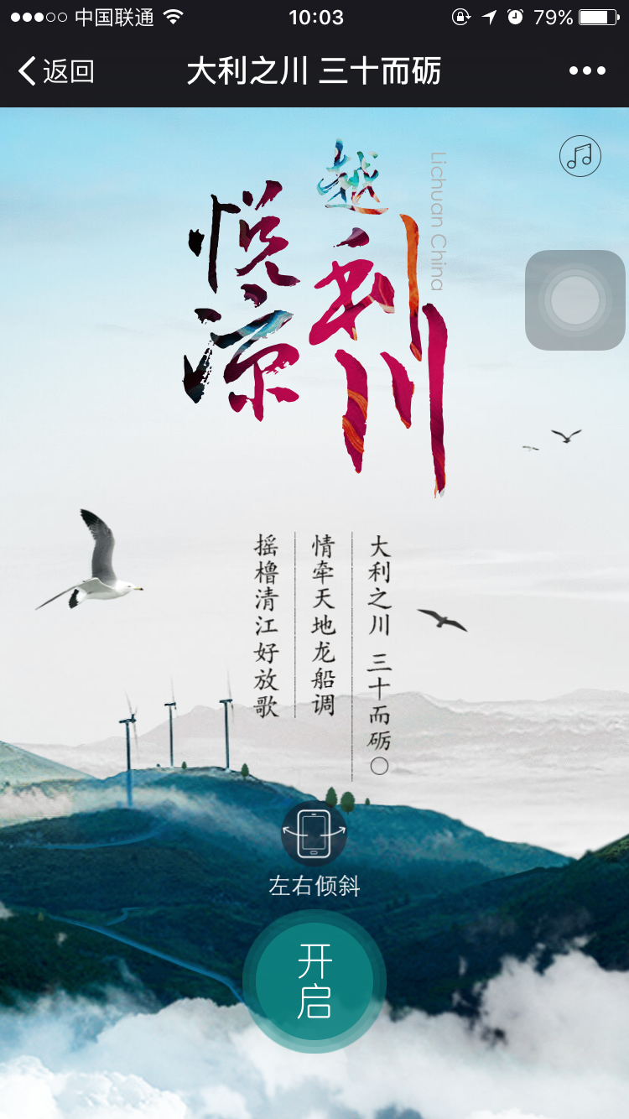

我在利川当艄公
http://m.toutiao.com/i6313881513448440322/?tt_from=weixin&utm_campaign=client_share&from=singlemessage&app=news_article&utm_source=weixin&isappinstalled=1&iid=4990443002&utm_medium=toutiao_android&wxshare_count=2&pbid=23130330168

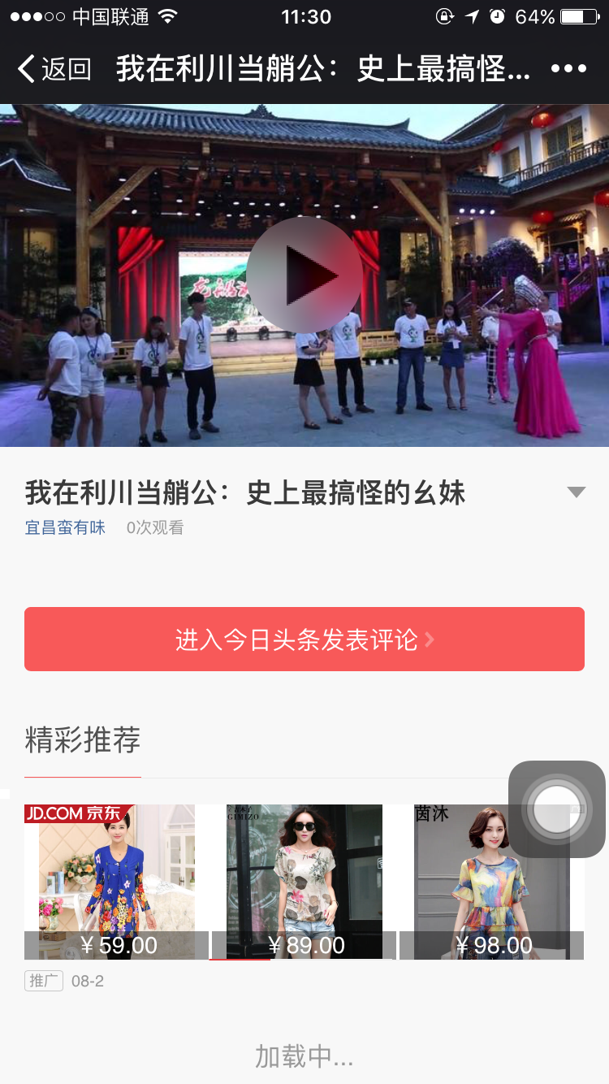

- 部分全国重点新闻网站新闻：
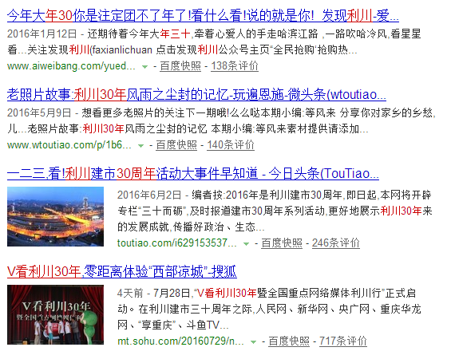
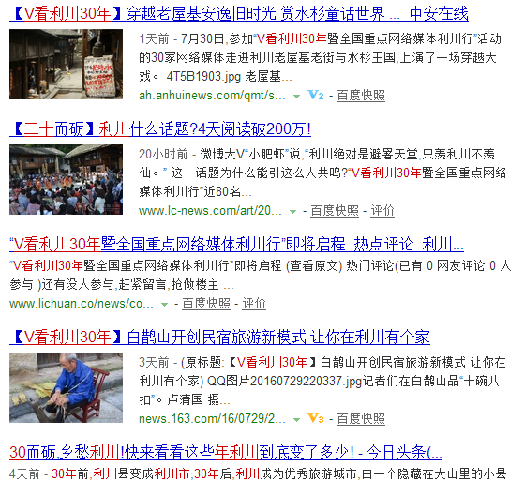

- 微博节选（仅节选加V用户）
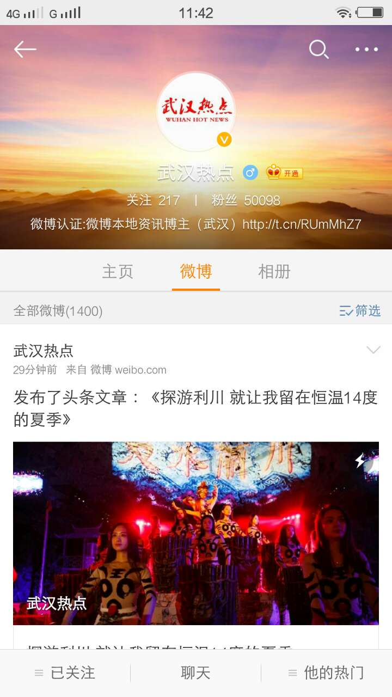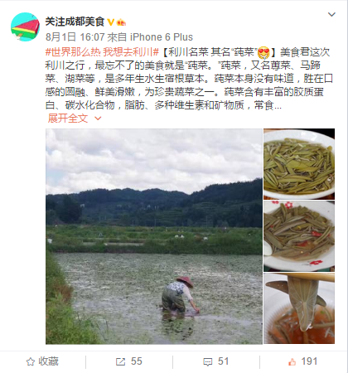

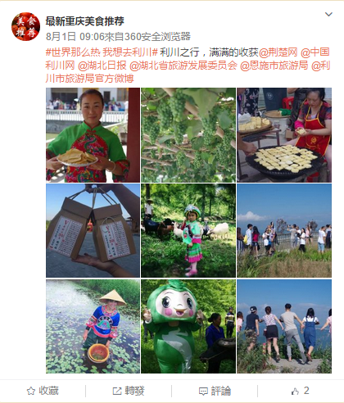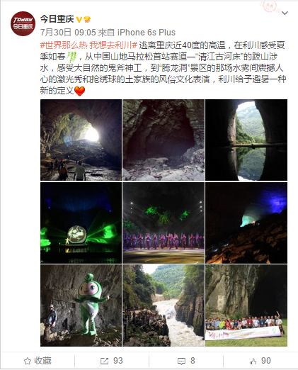

- 微信节选：
荆楚网旅游
世界那么热，我想去利川！看看大V们怎么说利川！
http://mp.weixin.qq.com/s?__biz=MzIwOTM1MDQ0OQ==&mid=2247484571&idx=1&sn=2768d53c95adbed371272fd216098647&scene=23&srcid=0802cFesfpYnHd5nPIONu7DW#rd

志远读城
夏醉利川，就贪那点凉
http://mp.weixin.qq.com/s?__biz=MzI3OTAxNTY5Nw==&mid=2651098983&idx=1&sn=e387abce31e104cf18f59ffa83314e4a&scene=1&srcid=0802Lsh2DfRarJfmLLqj1kbc#rd

大渝旅游
探城10|重庆坐动车81.5元1.5小时 气温陡降20°这个地方避暑我看行
http://mp.weixin.qq.com/s?__biz=MjM5ODk1NjgzNA==&mid=2649238320&idx=1&sn=e86ffd4260ef3b355656cc7931bd07fd&scene=23&srcid=0802bRUthnJeCWl52gTzQIvr#rd

玩味Chic
玩味 | 带你逛400年老街，住70年木屋民宿。
http://mp.weixin.qq.com/s?__biz=MzAxNTc4Njg0OQ==&mid=2650681703&idx=1&sn=811fc5d27573fc656fa113a5aa91a351&scene=23&srcid=0801tzn8JN6P9OMjpdhO9GKx#rd

玩味 | 独家寨，四面悬崖，仅一户人家。
http://mp.weixin.qq.com/s?__biz=MzAxNTc4Njg0OQ==&mid=2650681703&idx=2&sn=179d256d1e2115719294cba80a497289&scene=23&srcid=08010ASjhuQi6Y1pJzX5lugW#rd

- 民宿、艄公视频链接:
http://pan.baidu.com/s/1pKObZeF 密码: b2j6

